ZŠ a MŠ Štefcova, Hradec Králové
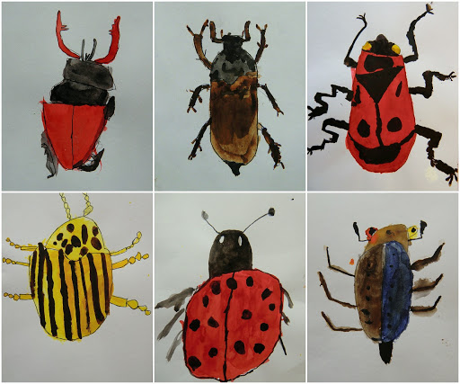
„KLUB BROUČKŮ“

Setkání v klubu budou probíhat ve středu od 16:00 do 17:30 hodin.

Na co se můžete těšit?
Písničky, logopedické říkanky, malování, pohádky a různé sportovní hry.
Kurzovné se platí při návštěvě a činí 30 Kč.

Program na 2. pololetí:

Březen Květen:
9. 3. Přichází jaro 11. 5. Význam vody v přírodě
16. 3. Knihovna Malšovice 25. 5. Cestujeme, dopravní značky
30. 3. Než půjdu k zápisu do školy

Duben:
13. 4. Svátky jara - Velikonoce
27. 4. Planeta Země

Tel: 606 777 038/107 – Mgr. Marie Hutlová
e-mail: hutlova@stefcova.cz web: www.stefcova.cz

